# 



Practica Linux

Paulo Gustavo Soares Teixeria

Índice

1

1. Muestra el contenido del directorio /var/lib. 4

2. Muestra el contenido del directorio /var 4

3. Muestra el contenido del directorio /var/lib/apt/extended_states. ¿Se puede? ¿Por qué? 4

4. Muestra el contenido del archivo /etc/network/interfaces. 4

5. Vete a tu directorio personal. Muestra un listado del contenido de /usr/bin las siguientes maneras: 5

a. Con una sola línea de comando. 5

b. Situándote en ese directorio y listando el contenido. 5

6. Muestra todos los archivos que hay en el directorio /var y dentro de sus directorios de manera recursiva en un solo comando. 6

7. Muestra todos los archivos que hay en el directorio /var con todas las características. 6

8. Muestra todos los archivos que hay en el directorio /var con todas las características y ordenados por tamaño. 7

9. Ve al directorio /etc/kernel/postrm.d/ y muestra como una ruta absoluta el contenido del directorio raíz. 7

10. Crea en tu directorio personal un directorio que se llame 2DAW. Dentro de ese directorio crea diferentes directorios para cada asignatura que tengas en el ciclo. Dentro de cada una de ellas crea dos carpetas: una que se llame Teoria y otra que se llame Practica. Una vez hechas, muestra en forma de árbol la estructura que ha quedado dentro del directorio personal. 8

11. Crea dentro del directorio Teoría de la asignatura Despliegue de Aplicaciones Web un archivo llamado Tema0 y escribe dentro el texto “Las prácticas de Linux no son un coñazo, molan mogollón” 9

12. Vete al directorio /etc/network/ y desde allí muestra por pantalla el contenido del archivo Tema0 creado en ejercicio anterior. 9

13. Modifica el archivo Tema0 y añade siguiente texto: 9

14. Muestra todo el contenido de Tema0. 10

15. Muestra las 4 primeras líneas del fichero Tema0. 10

16. Muestra las 2 últimas líneas del fichero Tema0. 10

17. Muestra todo el contenido del fichero Tema0 excepto la primera línea (se supone que no sabemos cuantas líneas tiene el fichero). 10

Parte 1

# Muestra el contenido del directorio /var/lib.

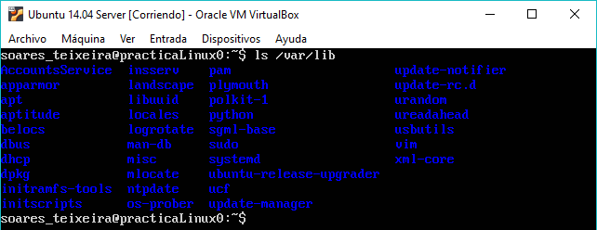

# Muestra el contenido del directorio /var

# Muestra el contenido del directorio /var/lib/apt/extended_states. ¿Se puede? ¿Por qué?

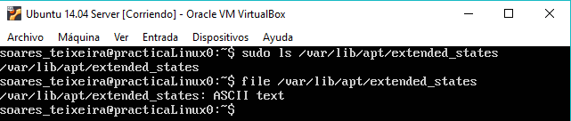

No se puede, Porque es un fichero de texto.

# Muestra el contenido del archivo /etc/network/interfaces.

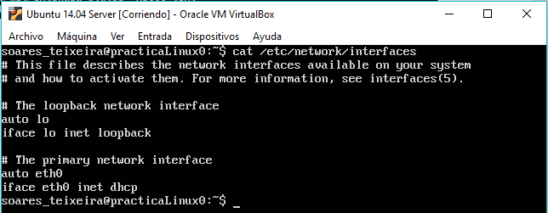

# 5. Vete a tu directorio personal. Muestra un listado del contenido de /usr/bin las siguientes maneras:

# a. Con una sola línea de comando.

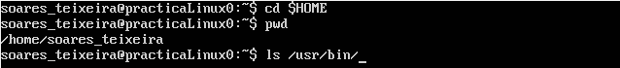

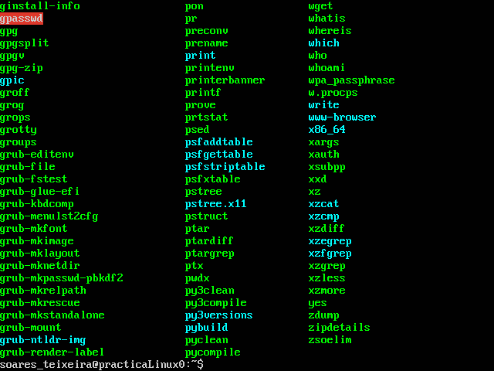

# b. Situándote en ese directorio y listando el contenido.

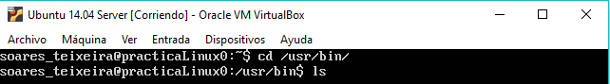

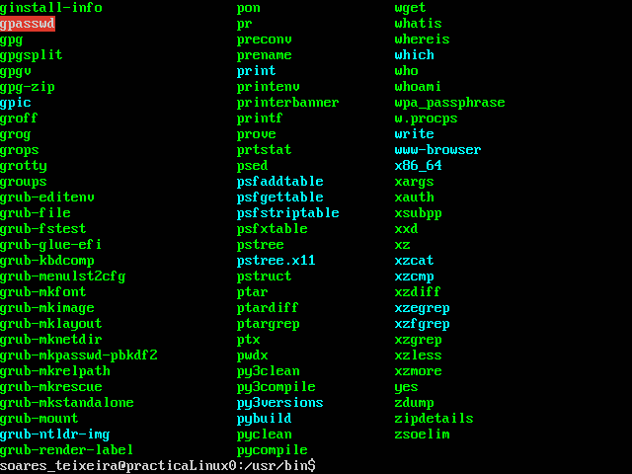

# Muestra todos los archivos que hay en el directorio /var y dentro de sus directorios de manera recursiva en un solo comando.

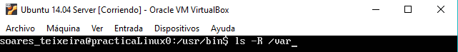

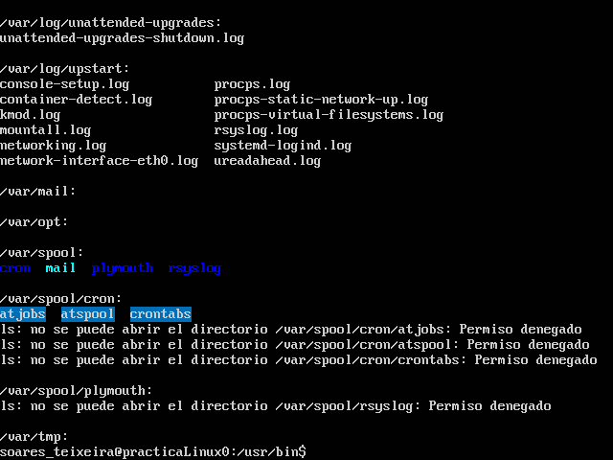

# Muestra todos los archivos que hay en el directorio /var con todas las características.

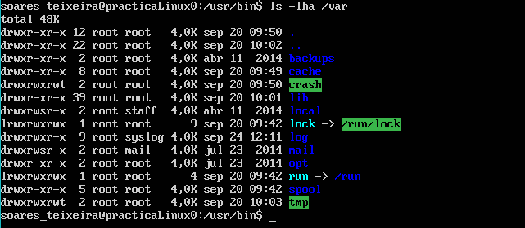

# Muestra todos los archivos que hay en el directorio /var con todas las características y ordenados por tamaño.

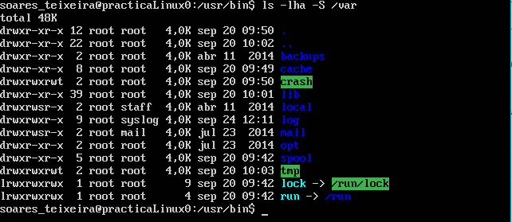

# Ve al directorio /etc/kernel/postrm.d/ y muestra como una ruta absoluta el contenido del directorio raíz.

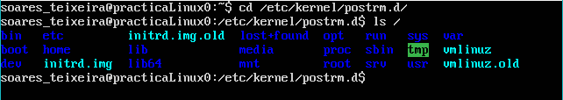

# Crea en tu directorio personal un directorio que se llame 2DAW. Dentro de ese directorio crea diferentes directorios para cada asignatura que tengas en el ciclo. Dentro de cada una de ellas crea dos carpetas: una que se llame Teoria y otra que se llame Practica. Una vez hechas, muestra en forma de árbol la estructura que ha quedado dentro del directorio personal.

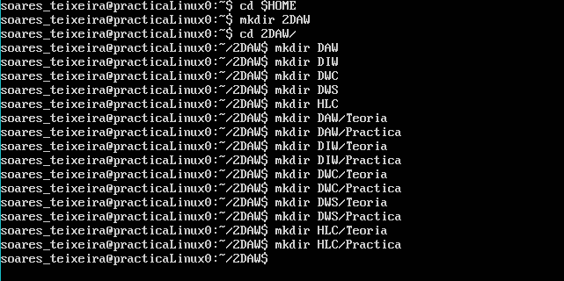

Para ver la estructura del directorio en forma de árbol debemos instalar el paquete ‘tree’

$ sudo apt install tree -y

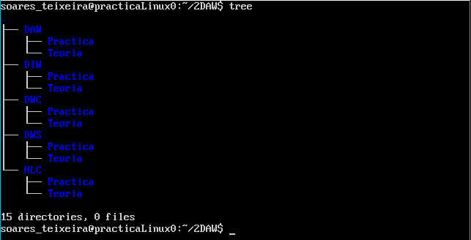

# Crea dentro del directorio Teoría de la asignatura Despliegue de Aplicaciones Web un archivo llamado Tema0 y escribe dentro el texto “Las prácticas de Linux no son un coñazo, molan mogollón”

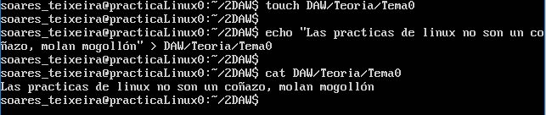

# Vete al directorio /etc/network/ y desde allí muestra por pantalla el contenido del archivo Tema0 creado en ejercicio anterior.

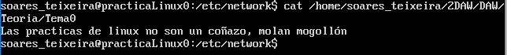

# 13. Modifica el archivo Tema0 y añade siguiente texto:

"1.Linux mola

2.Java mola más

3.Los profes molan

4. Los alumnos también

5. Parece peloteo pero no lo es

6. Ya mismo voy a estar currando en una empresa

7. Arrierito somos y en el camino nos encontraremos

8. Al final me voy a enterar de cómo funciona la informática

9. Esta es la penúltima línea

10. Esta es la última línea

11. Te engañé…"

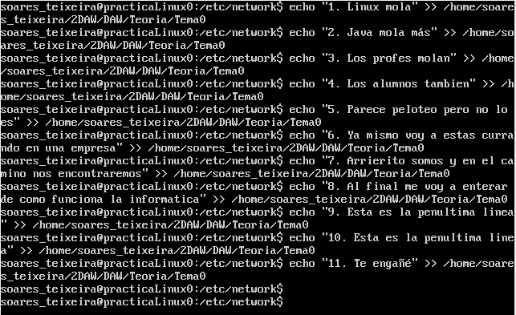

# 14. Muestra todo el contenido de Tema0.

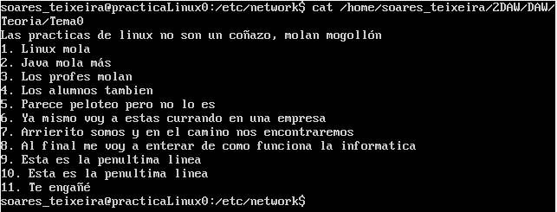

# 15. Muestra las 4 primeras líneas del fichero Tema0.

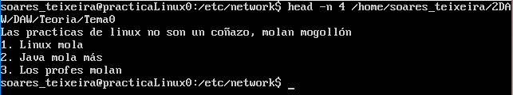

# 16. Muestra las 2 últimas líneas del fichero Tema0.

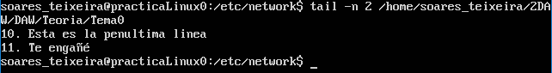

# 17. Muestra todo el contenido del fichero Tema0 excepto la primera línea (se supone que no sabemos cuantas líneas tiene el fichero).

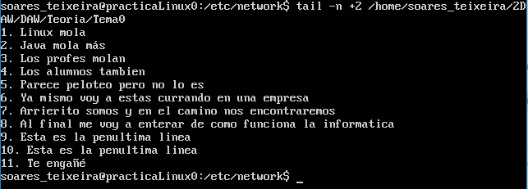

Parte 2

# Muestra todos los ficheros del directorio /usr/bin que empiecen por g y acaben con e.

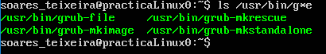

1. Muestra todos los archivos de /usr/bin que empiecen por k y tengan una a en la tercera posición.



1. 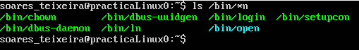Muestra los archivos del directorio /bin que terminen en n.
2. 4. Crea un directorio en tu carpeta personal que se llame directorioPrueba. Copia todo el contenido del directorio /etc/dpkg en este nuevo directorio que acabas de crear.

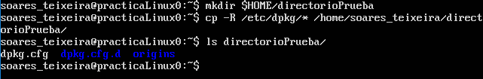

1. 5. Crea otro directorio llamado directorioPrueba2. Crea dentro de este directorio uno que se llame dpkg2 y haz que tenga el mismo contenido que dpkg.

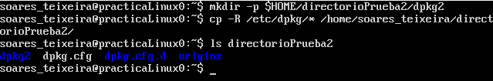

1. Cambia el nombre de directorioPrueba2 a prueba2 y también cambia el nombre de directorioPrueba a prueba1

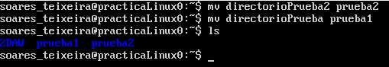

1. Crea un directorio que se llame todasLasPruebas y mueve las carpetas prueba1 y prueba2 a este directorio.

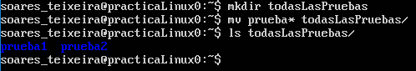

1. Crea el fichero archivoPrueba1.txt en el directorio prueba1 y escribe “Este es mi primer archivo de prueba”.

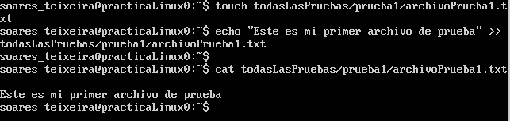

Mueve el archivo a prueba2 y cámbiale el nombre a archivoPrueba2.txt. Crea el fichero archivoPrueba2.txt en el directorio prueba1 y escribe “Este es mi segundo archivo de prueba”.

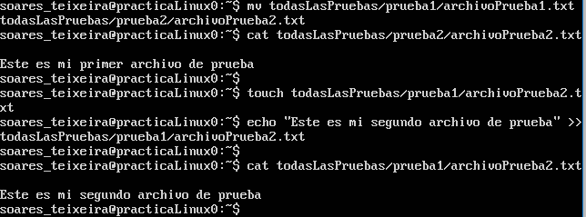

Mueve todos los archivos de prueba1 a prueba2 de manera que en prueba2 se conserven los archivos que ya existían (si hay alguno con el mismo nombre, que no se machaque el antiguo).

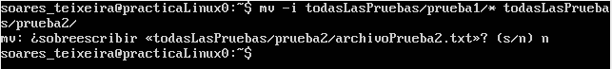

Parte 3

1. Completa la siguiente tabla:
2. Crea los grupos 1Ciclo y 2Ciclo.

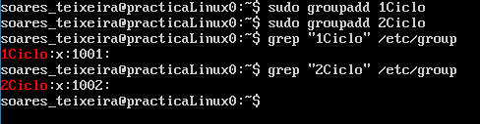

1. Crea los usuarios menganito y zutanito y añádelos a 1Ciclo

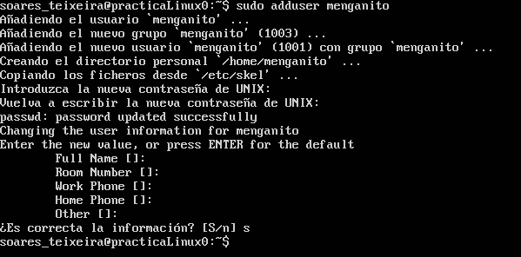

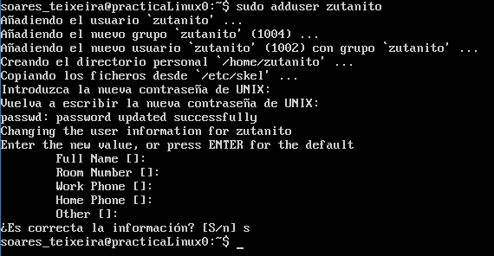

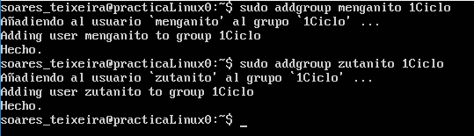

4. Crea los usuarios margarita y juanita y añádelos a 2Ciclo.

5. Como usuario menganito, crea un archivo evaluación_inicial.txt al que solamente él tenga acceso tanto de lectura como de escritura.

6. Crea como usuario margarita un archivo trabajoMATES.txt en el que tenga todos los permisos, y que todos los de su mismos grupo tengan permisos de lectura y escritura. Comprueba como usuaria juanita que puedes modificar el fichero.

7. Como usuario zutanito, crea un archivo apuntesLENGUA.txt que pueda ser leído por cualquier usuario y de su grupo cualquiera pueda leer y escribir.

8. Crea el usuario fulanito que pertenezca a 2Ciclo. Crea una carpeta llamada compartida_con_todos y dentro de ella el archivo tema1.txt.

9. Da permiso de lectura para que todo el mundo pueda leer de la carpeta compartida_con_todos así como de todos los ficheros que hay dentro.

10. Si un usuario tiene permiso de lectura sobre un fichero, pero ese fichero se encuentra dentro de un directorio sobre el que no tiene permiso de lectura ¿podrá leer el fichero?, haz la prueba.